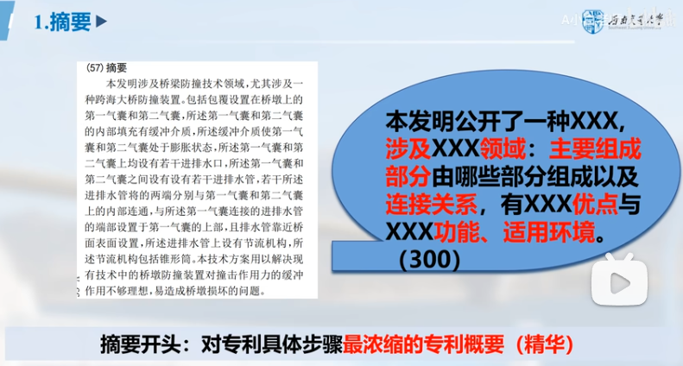

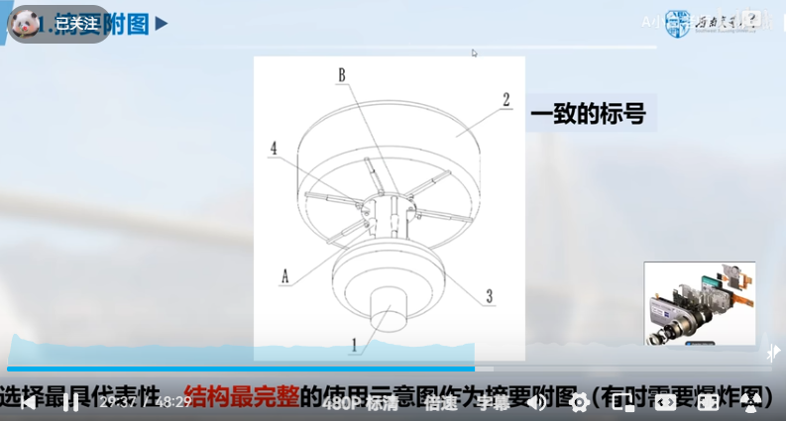

发明名称：一种面向冷链物流的分片拜占庭容错共识优化方法
一种基于随机过程降低空闲时间的区块链系统配置参数自适应调控方法

发明名称：

一种面向空闲时间优化的区块链系统配置参数自适应调控方法

摘要：
本发明公开了一种面向冷链物流的分片拜占庭容错共识优化方法，该方法首先将区块链系统中的节点分类为共识节点、备选节点、新节点和恶意节点，并通过动态节点评分机制(DSS)实时评分，动态调整节点分类，确保高评分节点参与共识。其次，采用并行分层共识机制(PHC)将节点分为验证分片和多个共识分片，每个分片内的共识节点在分片中心组织下执行局部共识，最终通过验证分片整合生成全局共识区块。引入动态分组消息路由机制，确保消息准确传递。针对分片中心失效或共识超时的情况，基于容错视图切换机制(FTV)动态选择新的分片中心，保障系统的稳定性和鲁棒性。本发明显著提升了系统的容错能力和通信效率，适用于高可靠性需求的动态冷链物流环境。

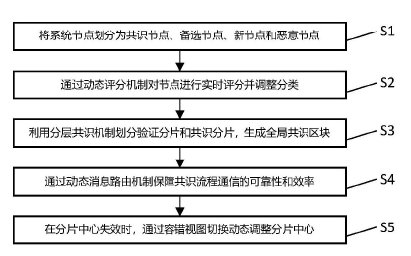

一、申请发明专利或者实用新型专利应当提交说明书摘要，一式一份。
二、说明书摘要文字部分应当打字或者印刷，字迹应当整齐清晰，黑色，符合制版要求，不得涂改，字高应当不低于3.5毫米，行距在2.5毫米至3.5毫米之间。纸张应当纵向使用，只限使用正面，四周应当留有页边距：左侧和顶部各25毫米，右侧和底部各15毫米。
三、说明书摘要文字部分应当写明发明或者实用新型的名称和所属的技术领域，清楚反映所要解决的技术问题，解决该问题的技术方案的要点及主要用途。说明书摘要文字部分不得加标题，文字部分（包括标点符号）不得超过300个字，对于进入国家阶段的国际申请，其说明书摘要译文不限于300个字。
四、说明书摘要附图应当在请求书中指定，指定的摘要附图应当是一幅最能说明该发明或者实用新型技术特征的说明书附图。指定为摘要附图的说明书附图应是一幅单独绘制的图，且请求书中指定的图号应与说明书附图的图号完全一致。

